L’ipotermia nei quattro zampe

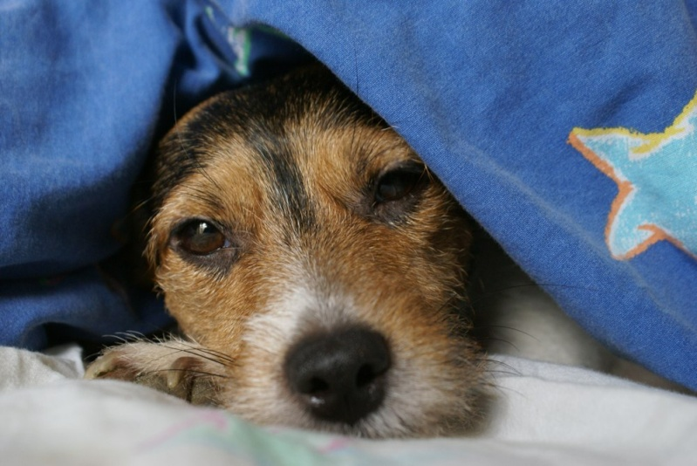
E' bene ricordare che gli amici a quattrozampe che vivono tra le pareti domestiche, anche se sono ricoperti da una coltre di peli, se escono di casa possono soffrire il freddo: in casa fa caldo, il peloso si abitua alla temperatura della casa, e quando esce, può avere molto freddo. Gli sbalzi di temperatura possono nuocere agli animali anziani, ai cuccioli, ad alcuni cani a pelo raso, ed agli animali in convalescenza.
Categorie a rischio: animali anziani, cardiopatici e diabetici, ovvero le razze più delicate in generale e animali malnutriti e che vivono anche di notte all’aperto.
• L'esposizione prolungata al freddo non va bene: attenzione quindi alla notte, per i cani che dormono all'aperto... il cibo dovrà essere più ricco di grassi, e la cuccia ben foderata.
• I problemi di ipotermia, o semplicemente bronchiti o tracheiti, possono anche essere causati dalla pioggia o dalla neve: se il cane o il gatto si bagnano, vanno assolutamente asciugati, soprattutto se dormono all'aperto !!!
• Fido non dovrebbe mangiare la neve, anche se a lui piace: potrebbe fargli del male al pancino, dandogli problemi gastrointestinali. Il gatto, beh... di solito non ama mangiare la neve...
• La neve può formare tra i polpastrelli del cane delle palline ghiacciate: controllate le zampe di Fido quando rientrate dalla passeggiata, prima di lasciarlo in giardino. Se invece rientra in casa, logicamente la neve si scioglie.
L'IPOTERMIA NEI QUATTROZAMPE
Consiste in un abbassamento della temperatura del corpo. Può condurre alla morte tramite il rallentamento ed in seguito l'arresto delle funzioni vitali. Questo tipo di incidente è grave ma raro, ma i giovani cani, così come quelli anziani o deboli ne sono vittime.
Le cause dell'ipotermia da assideramento sono:
• L'esposizione prolungata ad una temperatura molto bassa. L'ipotermia affligge per esempio un animale perduto in luoghi isolati, senza nutrimento nè riparo.
Il rischio aumenta se l'animale non è protetto o se è ferito.
• Caduta accidentale nell'acqua ghiacciata. L'animale può soffrire ipotermia anche dopo solamente qualche minuto di immersione.
Procuratevi un termometro e misurate al cane la temperatura rettale. Assicuratevi che il cuore non batta troppo lentamente o irregolarmente, e che l'animale sia cosciente. Se la temperatura dovesse essere inferiore ai 37°C, se i battiti cardiaci sono lenti o irregolari e se l'animale appare intontito, in stato di torpore, correte dal veterinario. Se non c'è un veterinario nei paraggi, il consiglio è:
1. Trasportate rapidamente l'animale in un luogo caldo e riparato.
2. Se l'animale è bagnato, asciugatelo con asciugamani, perferibilmente caldi. Evitate l'uso del phon, perchè provoca un'evaporazione troppo rapida dell'acqua.
3. Avvolgete l'animale in alcune coperte di lana ben calde e mettetelo in un luogo riscaldato. Ma attenzione: non mettetelo troppo vicino ad una fonte di calore (termosifoni, camino) perchè in questo modo si provocherebbe una dilatazione troppo rapida dei vasi sanguigni della pelle, che può provocare il reflusso di sangue degli organi interni, causando un collasso che potrebbe essere fatale.
4. In caso di congelamento, fate fare al cane un bagno caldo (aggiungete acqua più calda man mano) e frizionatelo perchè la circolazione superficiale venga riattivata. La temperatura dell'animale risale lentamente. Riscaldatelo poi progressivamente sorvegliando i segni di miglioramento, quali:
• Ripresa delle funzioni vitali, movimenti della testa e scuotimenti, ed il suo cuore batte più regolarmente.
• Dopo circa 20 minuti, misurate al cane di nuovo la temperatura rettale.
Ricordate che il freddo intenso disidrata: riempite bene la ciotola d'acqua
Il miglior trattamento è comunque la prevenzione.
D'inverno, non fate passare il cane vicino a fiumi, torrenti o laghi, (anche il mare è molto freddo...) per evitare che si voglia tuffare, e state attenti ai laghetti ghiacciati, che spesso nascondono insidie: il ghiaccio può rompersi d'improvviso e inghiottire Fido.
NB: Una piccola nota che aggiungo riguardo i cuccioli...
Appena nati i cuccioli non si autotermoregolano.... per questo fino all'età di 15 giorni sarà bene tenerli ad una temperatura che non gli permetta mai di scendere sotto 38°...
Iportermia per loro è causa frequente di morte..

Per leggere domande e risposte sull’argomento, clikka sul link:
http://cavalierking.forumfree.it/?t=51996584

